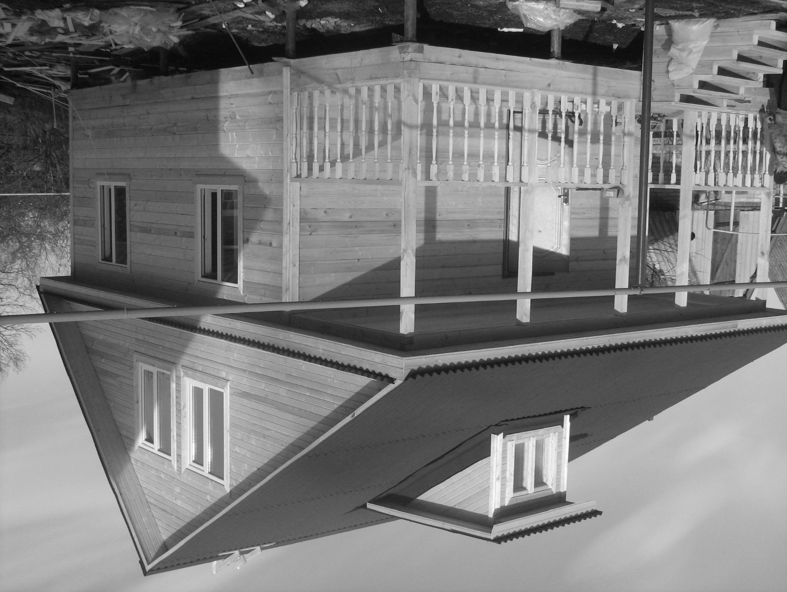 Договор№
ИП
Щукин
А
.
В
.
г. Пестово. Новгородская обл. « » 2016г.
Индивидуальный предприниматель Неганов С Н именуемый в дальнейшем
«Подрядчик», с одной стороны, и
Гражданин Российской Федерации ____________________________________ именуемый в дальнейшем «Заказчик», проживающий по адресу __________________________________________________________ Паспорт серии № выдан ______________________________________
Телефон 8-______________ , с другой стороны, заключили договор о нижеследующем:
- Предмет договора
  - Подрядчик обязуется организовать и произвести строительные работы на земельном участке
Заказчика расположенном по адресу
___________________________________________________________________________________ по проекту № из профилированного бруса ____мм х___мм, толщина стены___мм,___ венцов из проф. бруса.
Согласно прилагаемым чертежам в приложении.
Брус изготовлен из древесины хвойных пород естественной влажности, согласовано с Заказчиком (ель, сосна). Брус не шлифуется, допускаются продольные не сквозные трещины.
Строительный материал естественной влажности (допускается потемнение или изменение цвета).
  - Заказчик обязан принять и оплатить выполненные по договору работы, согласно п.4 настоящего договора.
- Транспортные услуги
  - Заказчик гарантирует возможность подъезда и выезда авто-техники Подрядчика непосредственно к месту разгрузки и месту проведения работ, по данному договору, не далее 30 метров. При состоянии дороги, не позволяющей проехать к месту разгрузки или произвести машине необходимые маневры, материалы для строительства или готовое изделие выгружается в наиболее близком и удобном месте по согласованию с Заказчиком, и далее буксируются на участок трактором за счет Заказчика.
  - . Доставка материала выполняется за счет Подрядчика но не далее объявленного адреса участка строительства, свыше за счет заказчика, из расчета 100 рублей за один км.
3.Условия производства работ
  - Заказчик обеспечивает проживание бригады из 3-х человек доступ к питьевой воде и электроэнергией 220в.
  - Электроэнергия, необходимая для выполнения строительных работ и проживания рабочих, оплачивается Заказчиком 3.3 Заказчик:
- несет ответственность за наличие у него документов, подтверждающих право собственности на землю.
-обеспечивает беспрепятственный доступ Подрядчика и строительной бригады на свой участок в
течении всего периода строительства.
3.4 Подрядчик обеспечивает:
- наличие стройматериалов (если другое не оговорено), - доставку рабочих, питание рабочих. - сохранность имущества Заказчика.

Заказчик__________________ Подрядчик__________________
4. Цена и порядок оплаты.
  - Договорная стоимость остается неизменной в течении действия настоящего договора и определяется в размере:
  - Оплата производится в рублях, поэтапно: Предоплата -
- завоз материала и прибытие бригады 70%-
- окончание работ 30%-
4.3 Оплата каждого этапа производится в течении 2-х рабочих дней после предупреждения
Заказчика о завершении этапа (телефонный звонок, личная встреча с прорабом), дополнительные работы оплачиваются отдельно.
5. Срок выполнения работ
  - Срок завоза материалов и начало работ с 2016 г.(+/- 5дней)
  - Окончание работ 2016 г. (+/-5дней)
Окончание выполнения работ может быть завершено ранее указанного срока в п.5.2. В случае неблагоприятных погодных условий (осадки, ветер и т.д.) срок увеличивается на весь период этих природных условий.
  - Окончание работ определяется днём подписания акта сдачи-приемки по данному договору.
6.Штрафные санкции.
  - При задержке оплаты Заказчиком очередного этапа строительства, Подрядчик вправе приостановить работы по данному договору с отнесением убытков, вызванных простоем за счет Заказчика. Убытки определяются из расчета 3000 рублей за каждые сутки просрочки.
  - При задержке доплаты по завершению работ с Заказчика взимается штраф в размере 0.03% от суммы платежа за каждые сутки просрочки. Согласно пункту 5.2
  - В случае расторжения договора по вине Заказчика до начала выполнения работ по данному договору, сумма предоплаты не возвращаются.
  - В случае расторжения договора по вине Заказчика после начала выполнения работ по данному договору (разработку проекта, осмотр участка, комплектация стройматериалов и т.д.) Определяются реальные затраты Подрядчика, которые оплачиваются Заказчиком.
6.5. В случае расторжения договора по вине «Подрядчика», последний по согласованию с заказчиком обязуется вернуть денежную сумму как разницу между внесенными оплатами этапов и реально выполненными работами.
7. Действие непреодолимой силы.
7.1 Ни одна из сторон не несет ответственность перед другой за задержку, не поставку или невыполнения обязательств, обусловленных обстоятельствами, возникшими помимо воли и желания сторон, которые нельзя предвидеть или избежать: объявленную или фактическую войну, гражданские волнения, эпидемии, блокаду, землетрясения, наводнения, пожары и другие стихийные бедствия (форс-мажорные обстоятельства).
- Сторона, которая не исполняет своего обязательства, должна незамедлительно известить об этом другую сторону.
- Если обязательства непреодолимой силы действуют на протяжении трех или более месяцев и не обнаружились признаки их прекращения, настоящий договор может быть расторгнут Заказчиком или Подрядчиком путем направления уведомления другой стороне.
Заказчик______________ Подрядчик___________________
8. Права и обязанности сторон.
8.1 Заказчик имеет право:
- осуществлять надзор за ходом и качеством работ как лично, так и через своего уполномоченного представителя
- принимать в процессе производства работ выполненные ответственные конструкции и скрытые работы, оговоренные за ранее с прорабом Подрядчика
- привлекать для производства строительных и инженерных работ на объекте (по согласованию с Заказчиком) другие подрядные организации только в том случае, если выполнение ими работ не создаст препятствий для нормальной работы Подрядчика.
8.2 Заказчик обязан:
- своевременно производить приемку и оплату выполненных этапов работ.
- информировать подрядчика об обнаруженных им отклонениях или иных недостатках.
- своевременно производить приемку скрытых работ, оговоренных заранее. В случае неявки Заказчика в оговоренный срок определение качества скрытых работ осуществляется за счет Заказчика.
- организовать расчистку снега на подъездных путях и на участке перед приездом автомобиля с материалами с бригадой.
8.3 Подрядчик обязан:
- информировать Заказчика о времени приемки работ по этапам , устранять недостатки и дефекты выявленные при приемке работ, выполнять все работы в объемах и в сроки предусмотренные настоящим договором.
8.4 Подрядчик имеет право по согласованию с Заказчиком:
- заменять используемые материалы на аналогичные по свойствам и качеству. - привлекать к выполнению работ субподрядные организации.
9. Технические условия проведения строительных работ.
Дом (баня) выполняется по существующей технологии Подрядчика.
  - Тип фундамента –
  - Материал капитальных стен, фронтонов и внутренних перегородок:
Капитальные стены - профилированный брус естественной влажности ____х____ мм (_________с внешней стороны). Сборка на гвоздях.
Фронтоны, перегородки стены мансарды-каркасные. Каркас из досок и брусков размером 40х100мм,40х50мм.Каркас собирается на гвоздях.
Первый этаж. Перегородки из проф. Бруса 140х90мм, подшивается потолок первого этажа евровагонкой.
Мансарда. Боковые стены, потолок мансарды обшиваются евровагонкой.
Фронтоны обшиваются вагонкой с двух сторон, снаружи вагонкой естественной влажности.
- Пакля Подрядчиком подбивается, но не конопатится.
- Рубка углов выполняется в ____________ угол.
9.3 Силовые конструкции : половые лаги из бруса 100х150 с шагом 600-700мм .
Стропила из доски 40х100 мм с шагом 1000мм, подстропильные балки из доски 40х150мм с шагом 1000мм, между подстропильными балками усилители брус 150х100мм.
Обвязка –пиленный брус размером 150х150и 150х100 мм. Два венца обвязки.
9.4. Кровля :
Обрешетка не сплошная из необрезной доски толщиной 20-22мм(кора снимается). Шаг не более 400мм.
  - Крыша – ____________
  - Оконные блоки деревянные с двойным остеклением

Ручки в комплекте.
Заказчик__________________ Подрядчик__________________
  - Дверные блоки:
входная дверь
Межкомнатные – филенчатые в количестве
  - Утеплитель : минеральная рулонная вата «Изовер» . Толщина утеплителя мм Утепляется:
- этаж-
- этаж (мансарда) перегородки не утепляются.
Пароизоляция выполняется из рубероид, пергамин, наноизол.
9.9 Внутренняя отделка (отделочный материал , параметры вагонки, половой доски):
      - этаж пол -половая шпунтованная доска, потолок вагонка,
Мансарда пол- половая шпунтованная доска. потолок стены евровагонка. Сруб и капитальные стены снаружи и изнутри вагонкой не обшиваются. Брус естественной влажности.
Вагонка принудительной сушки . Толщина вагонки 12.5мм. (вагонка шпунтованная). Количество сучков не нормируется (допускаются разводы сердцевин). Полы не циклюются. Вагонка принудительной сушки. На стыки углов и стен, пола и потолка прибивается хвойный стыковочный плинтус.
Толщина половой доски 1 эт.27-28 мм (половая доска шпунтованная сухая.)
2эт. 27-28мм (половая доска шпунтованная сухая.) 9.10 Высота потолка: 1этаж -___м.
      - этаж (мансардный этаж)-____м.
  - Лестница - одномаршевая с установкой перил и точеных балясин.
  - Крыльцо – _________. 9.13 Веранда –__________.
  - Терраса –_____________.
  - Допускается стыковка :
-бруса по всему периметру стен дома
- вагонки по каждой стене и потолку в отдельно взятом помещении - половой доски в каждой комнате.
9.16 Все материалы используются «В» «С» класса.
.
10. Дополнительные работы и их стоимость.
10.1. Заказчик дополнительно оплачивает следующие работы.
10.2 Переноска стройматериалов к месту строительства, далее чем за 30 метров.
10.3. Разборка сооружений, препятствующих выполнению строительных работ.
  - Изменение конструкций (параметров) фундамента (дополнительный комплект фундаментных блоков, увеличения сечения ленты, увеличение объема бетонных работ вследствие перепадов высот на участке, принципиальное изменение конструкций) - перегрузка пиломатериала с прицепа на машину, в случае отсутствия подъездных путей, необходимых для беспрепятственного проезда грузового автотранспорта с прицепом. Стоимость работ обговаривается с бригадой отдельно.
  - Любые дополнительные работы, в сумму договора не входят, оплачиваются непосредственно по взаимной договоренности Заказчика с бригадиром.
Заказчик__________________ Подрядчик__________________
11. Гарантийные обязательства.
- 1.На Дом дается гарантия качества сроком на один год. Гарантийные обязательства распространяются на качество кровли (от протекания) и целостность конструкции Дома .
  - Гарантийные обязательства вступают в силу с момента окончания работ по данному договору.
  - Гарантийные обязательства не распространяются на:
- Ущерб, нанесенный третьими лицами, либо «Заказчиком», вследствие неправильной эксплуатации строения. - Поверхностные столбчатые фундаменты.
-Временные кровли, выполненные из пергамина, рубероида и аналогичных материалов.
-Рассыхание вагонки, не связанное, с дефектами строительства.
-Вздутие вагонки, связанное с повышенной влажностью.
-Не соблюдение п.12 настоящего договора
11.4. Гарантийные обязательства утрачивают силу, если «Заказчик», в течение действия гарантийного срока изменяет конструкцию или технико-эксплуатационные параметры построенного строения. Внимание!!! Открытые для доступа деревянные изделия требуют антисептической обработки в течении двух-трех дней с момента окончания строительства. В случае невыполнения данного требования и порчи древесины Подрядчик ответственности не несет и гарантию аннулирует. Примечание: Заказчику через шесть месяцев сруб необходимо проконопатить, т.к. усушка древесины как, правило, происходит неравномерно, вследствие чего могут образовываться щели между венцами. Венцы укладываются на джутовое полотно.
12.Требования эксплуатации.
В целях повышения эксплуатационных характеристик строения, увеличения его сроков службы Заказчику необходимо самостоятельно выполнить следующие работы:
12.1.Обязательно обработать деревянные изделия снаружи влагозащитным составом (выполняется при температуре окружающей среды не ниже +5 градусов С).
- 2.Вследствие использования в строительстве стенового материала атмосферной сушки, внутри построенного сооружения наблюдается повышенная влажность воздуха. Во избежание порчи стенового и отделочного материала (бруса, бревна, половой доски, вагонки, столярных изделий) необходимо в течении, как минимум, первого месяца после постройки дома обеспечить в нем необходимую естественную вентиляцию. Для этого необходимо держать двери и окна в открытом состоянии. При недостаточной естественной вентиляции возможно потемнение стенового материала (появление гнили), "вспучивание" вагонки (вагонка набирает влажность от стенового материала); деформация столярных изделий (столярные изделия набирают влажность от стенового материала).
- Дополнительные условия.
  - Подрядчиком не выполняются электротехнические, сантехнические и малярные работы (если это дополнительно не оговорено ) и другие работы, не предусмотренные настоящим договором.
  - Подрядчик не вывозит с участка Заказчика строительный мусор и грунт, образовавшийся в результате работ (если это дополнительно не оговорено).
  - Подрядчик не выполняет работы по согласованию проекта (архитектурное решение, размещение строения на участке подводка коммуникаций и т.д.) с местными административными органами и не несет за это ответственности.
  - Изменения, внесенные Заказчиком в процессе строительства, должны быть согласованы с Подрядчиком и подтверждены в письменной форме. В данном документе оговаривается дополнительные затраты Подрядчика и устанавливается новый срок окончания работ по данному договору.13.5 Согласованные с Заказчиком в эскизном проекте и описании размеры и конструктивные решения являются обязательными для Подрядчика, независимо от имеющихся отступлений от СНиПов и ГОСТов, и не могут служить причиной отказа от приема выполненных работ.
  - Существует обязательный претензионный порядок урегулирования конфликтов.
В случае возникновения судебного разбирательства между Сторонами дело подлежит рассмотрению в суде по месту нахождения Подрядчика(договорная подсудность).
  - Договор вступает в силу с момента подписания его сторонами.
  - Все изменения и дополнения к настоящему договору действительны, если они зафиксированы в письменном виде и подписаны обеими сторонами.
Заказчик__________________ Подрядчик__________________ Приложение№1 Общий вид и планировка
- Реквизиты сторон
Подрядчик | Заказчик
ИП Неганов С Н | ФИО
ИНН 531301607403 | Паспорт: сер. №
ОГРНИП 314533127600012 | Выдан:
Адрес:174510 Новгородская область | Адрес регистрации: __________________________
Пестовский район д Тимофеево д 35 | ___________________________________________
Контактная информация: тел/факс | контактная информация_______________________
+79524851547 | ___________________________________________
Подрядчик | Заказчик
____________ (Неганов С Н.) | _______________( ).
подпись | подпись
М.п.

